15.04 6 класс

Тема : Социальные науки

Цель : научить уч- ся проводить опросы на английском языке, а потом составлять монолог, основываясь на полученной информации, повторить пройденный лексико- грамматический материал.

1 Good afternoon, children! Are you ready for a good time? Let′s start our lesson . Now we will recollect Phonetic.

Read the words, paying attention on transcription.

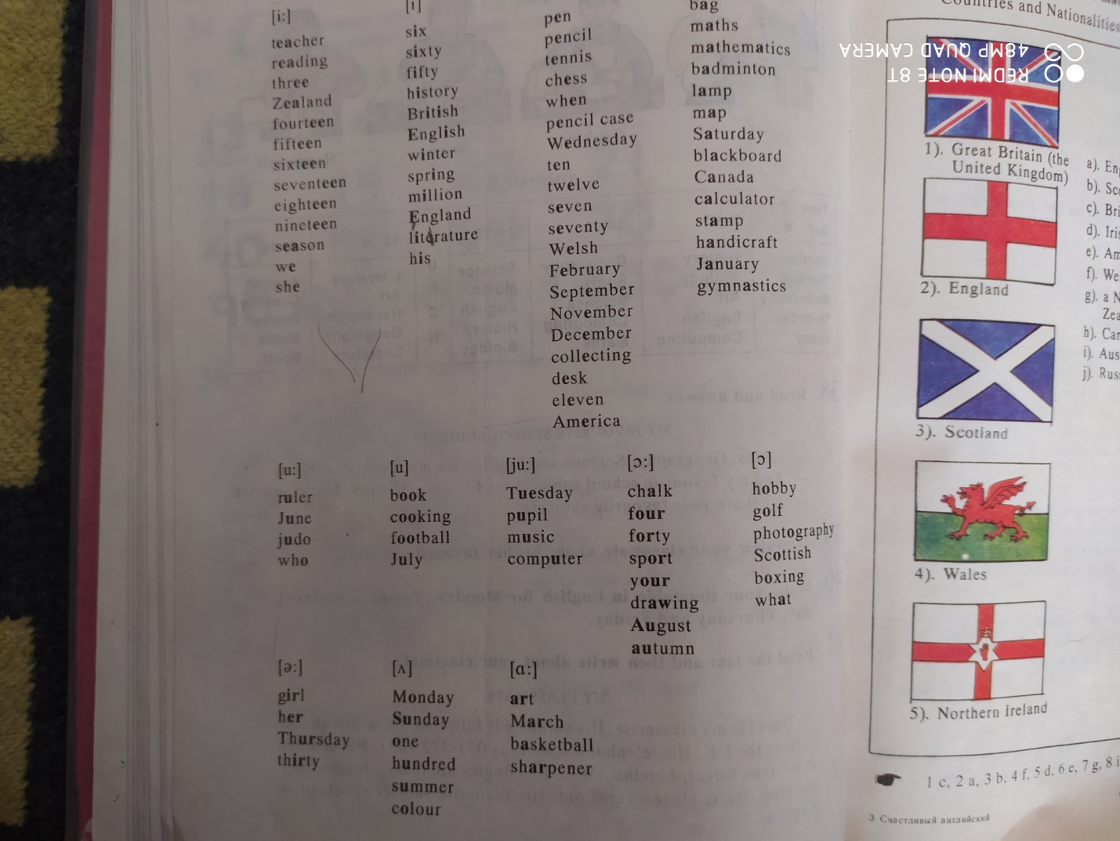

2 Match countries and nationalities.

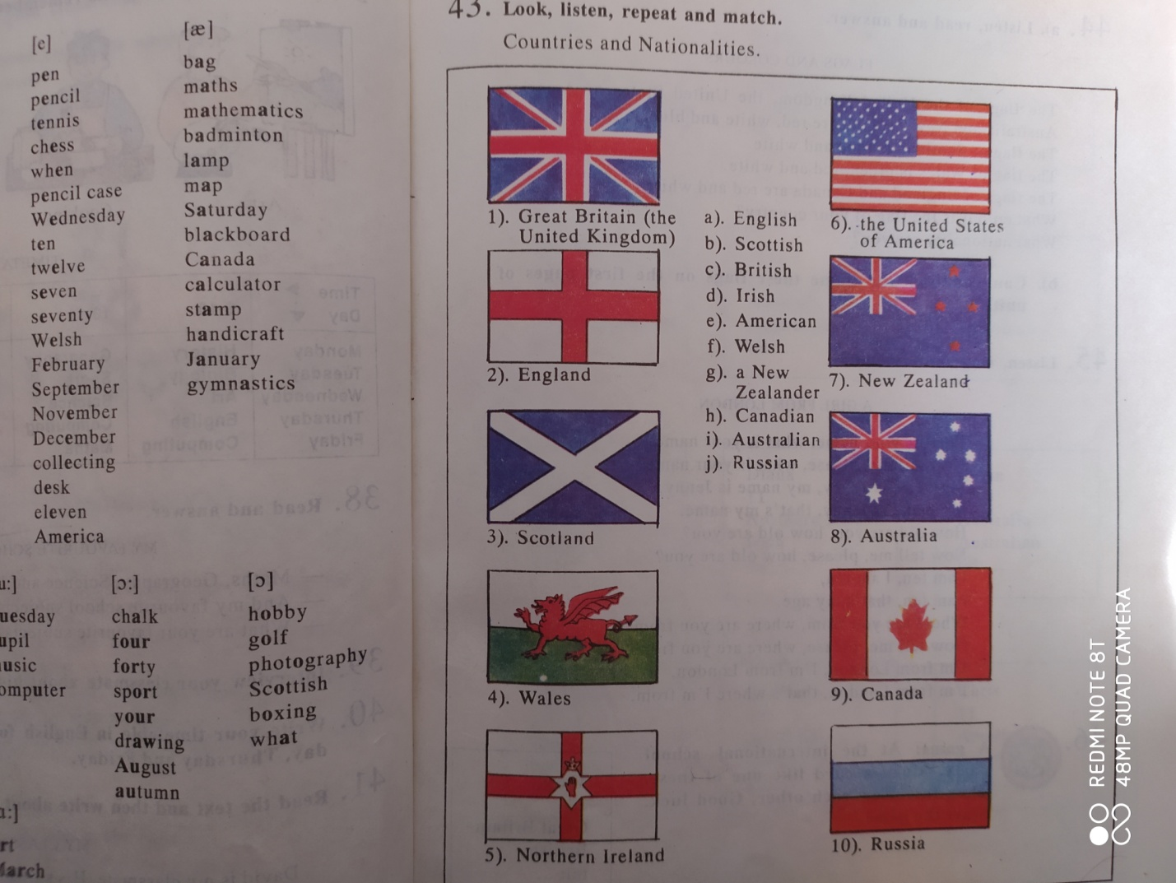

3 Open your exercise-books and write the date:

Wednesday, the fifteenth of April

Class work

Do ex. 1 p. 83. Соедините прилагательные с их антонимами.

4 Read the questionnaire and circle the right answer for you. Прочитайте анкету и подчеркните правильный ответ.

5 Составьте подобную анкету о том что вас окружает. Используйте слова из упр.2

Домашнее задание: в классной работе выполнить фонетическое задание, соединить флаги и страны, составить собственный опрос для одноклассников о вашем соседстве.